ГОСУДАРСТВЕННОЕ БЮДЖЕТНОЕ ОБРАЗОВАТЕЛЬНОЕ УЧРЕЖДЕНИЕ
«МОЗДОКСКИЙ АГРАРНО-ПРОМЫШЛЕННЫЙ ТЕХНИКУМ»

Государственное образовательное учреждение среднего профессионального образования «Моздокский аграрно-промышленный техникум» было создано в соответствии с постановлением Правительства Республики Северная Осетия-Алания от 13.05.2011 № 126 путем реорганизации государственного образовательного учреждения начального профессионального образования «Профессиональное училище № 12»
и государственного образовательного учреждения начального профессионального образования «Профессиональное училище № 13» в форме слияния.

Учреждение (ПУ-12) создано приказом Северо-Осетинского республиканского управления трудовых резервов от 28 апреля 1959г., и получило название профессионального технического училища №2 (ПТУ-2).
В соответствии с приказом Северо-Осетинского республиканского управления трудовых резервов преобразовано в училище механизации сельского хозяйства №5 (УМСХ №5), путем реорганизации.
В соответствии с приказом Северо-Осетинского республиканского управления трудовых резервов от 2 января 1963 г. преобразовано в училище механизации сельского хозяйства №4 (УМСХ №4), путем реорганизации.
В соответствии с приказом Северо-Осетинского республиканского управления трудовых резервов от 5 января 1968г. преобразовано в профессиональное техническое училище №42(ССПТУ №2), путем реорганизации.
В соответствии с приказом Северо-Осетинского республиканского управления профтехобразования от 6.11.1984 г. № 198 преобразовано в среднее профессиональное училище № 12,(СПТУ-12) путем реорганизации.
В Соответствии с распоряжением Правительства Российской Федерации от 22 декабря 2009 г. за № 2030-р учреждение передано в ведение субъекта РФ Республике Северная Осетия - Алания.

В 2002 и 2010 г. юноармейское отделение ПУ № 12 становилось победителем Республиканского финала военно-спортивной игры «Орленок» и обладателем переходящего знамени.
В 2012г. юноармейское отделение ГБОУ СПО МАПТ стало победителем Республиканского финала военно-спортивной игры «Орленок» и обладателем переходящего знамени.
С 2000 по 2010 г. команда ПУ № 12 становилась победителем Республиканского конкурса пахарей УЗ НПО РСО-А.
В 2000 г. на конкурсе пахарей Юга России в г. Краснодаре учащийся ПУ № 12 Жирков Евгений занял третье место.
В 2003 г. на Всероссийском конкурсе мастеров сельхозпроизводства в г. Раменское Московской области мастер производственного обучения ПУ № 12 Расшивкин Игорь Владимирович занял первое место в номинации «Пахота».
В 2007 г. команда ПУ № 12 признана лучшей гостевой командой военно-спортивной игры «Зарница» Ставропольского края.
В 2010 г. ПУ № 12 вошло в призеры конкурса «100 лучших образовательных учреждений СПО и НПО России» Комитета Госдумы РФ по образованию г. Санкт-Петербург.
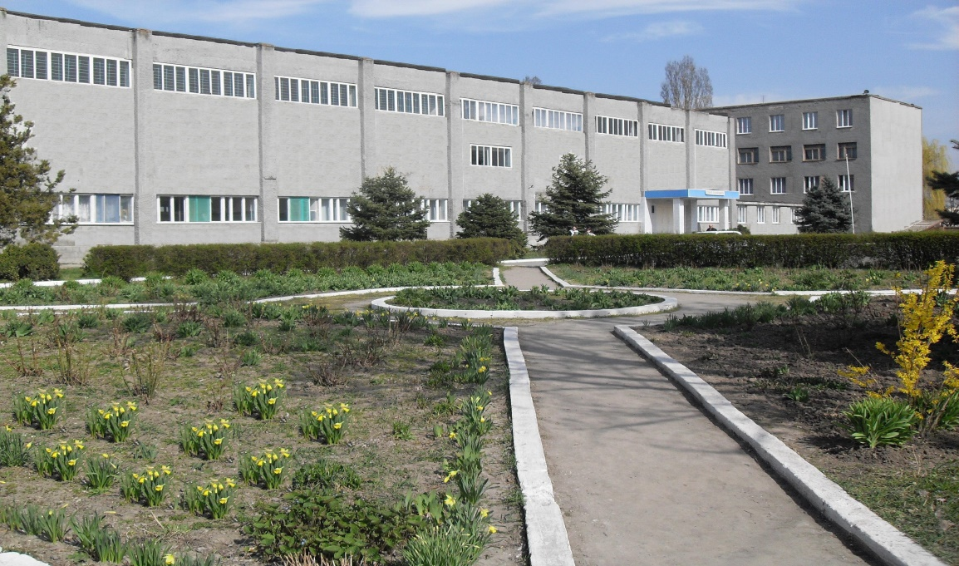

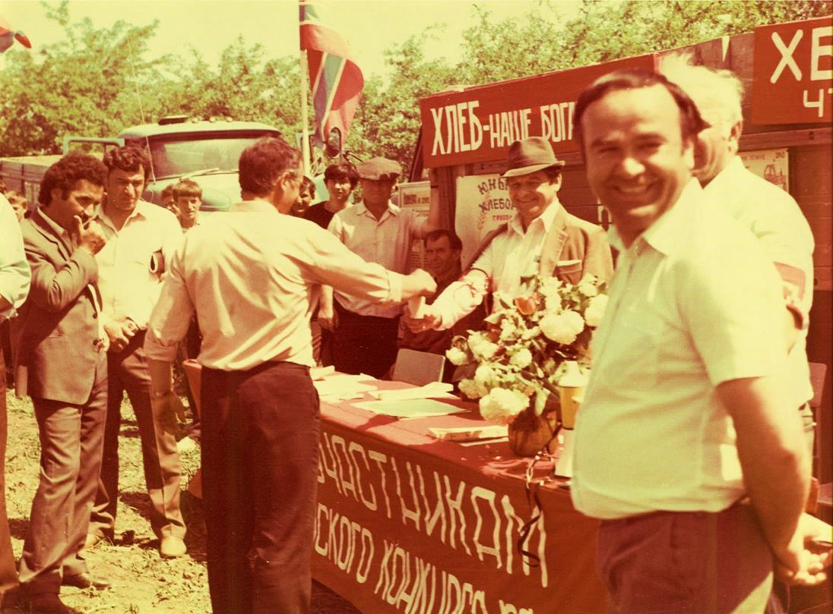

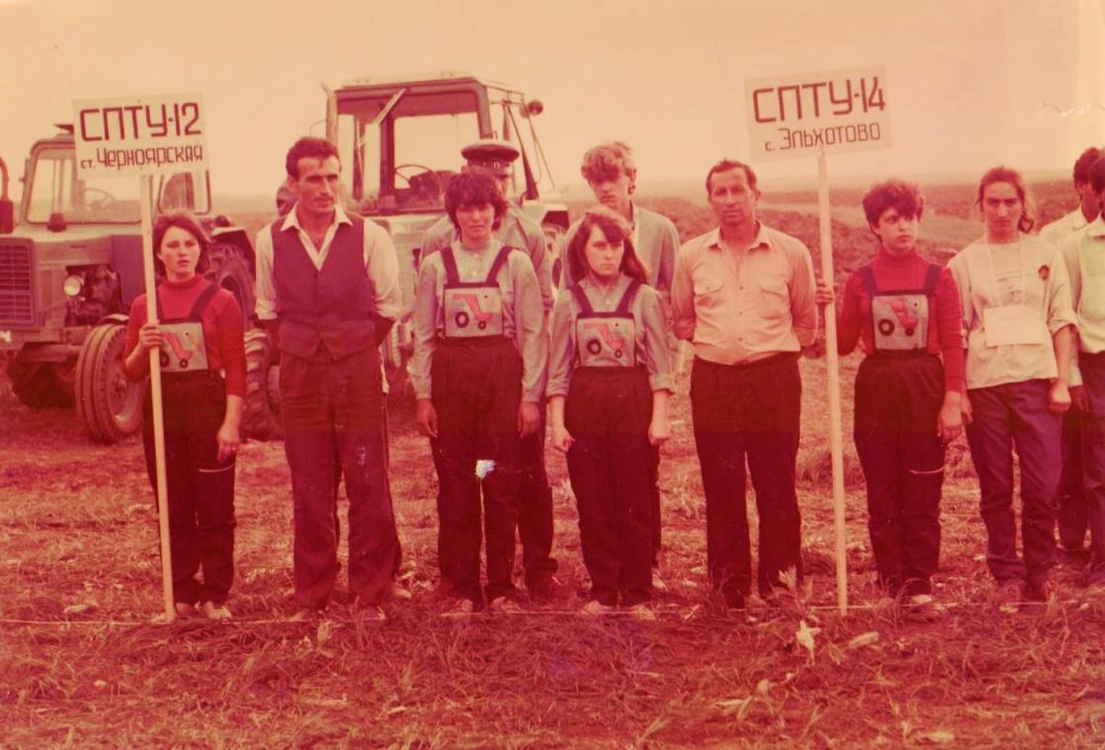

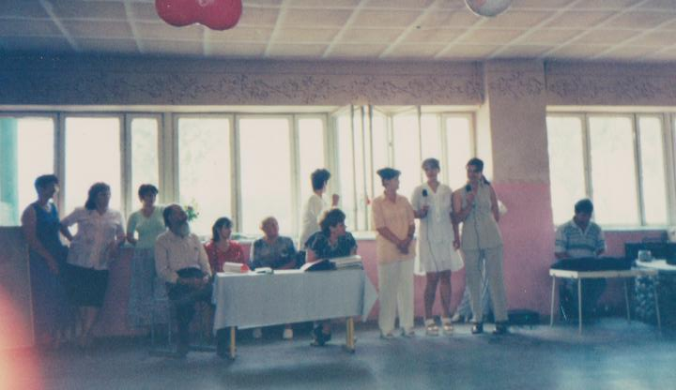
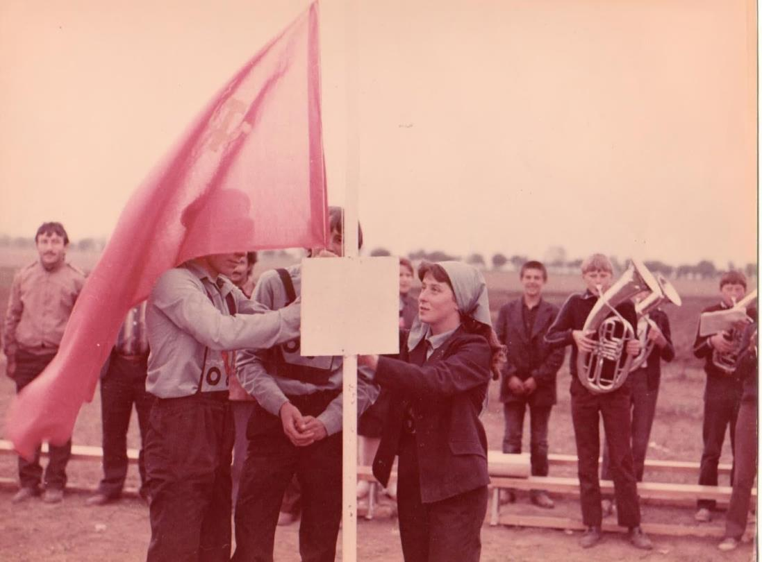

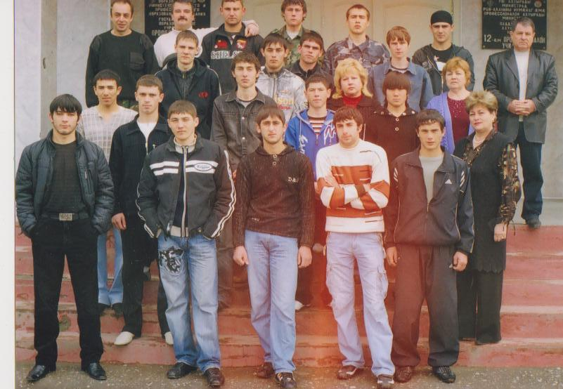

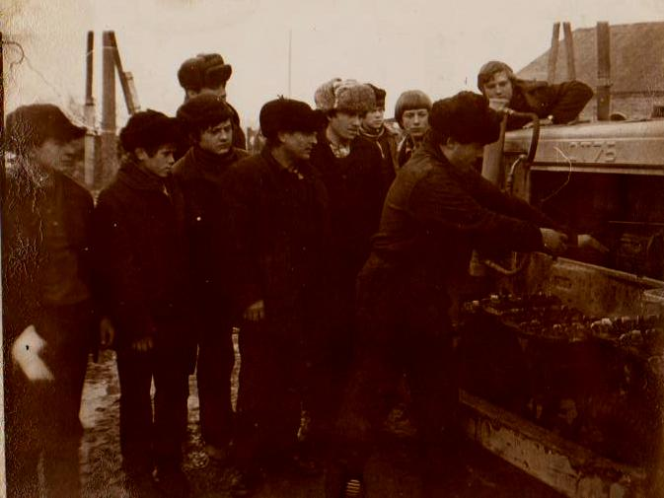

Решением Государственного комитета РСФСР 1 июня 1966 года в городе Моздоке Северо-Осетинской АССР было образовано профессионально-техническое училище № 13, по подготовке рабочих строительных профессий для треста «Севосетинсельстрой».
В этом же году в стенах училища стали готовить рабочие кадры для гардинной фабрики.
В 1979 году профессионально-техническое училище становиться средним. За годы существования ОУ его учащиеся принимали самое активное участие в строительстве промышленных, административных, культурно - бытовых, сельскохозяйственных, жилых зданий и сооружений города и района, выпустили сотни тысяч метров гардинного полотна, сотни тысяч штук швейных изделий. Практически все строительные организации, швейная и гардинная фабрики, АТП города были укомплектованы выпускниками профессионально - технического училища №13. Юноши и девушки принимали участие в строительстве Олимпийской деревни в Москве, Байкало-Амурской магистрали, в ликвидации последствий землетрясений в различных регионах страны
За успехи в подготовке молодых квалифицированных рабочих, коллектив учреждения не однократно награждался почётными грамотами ЦК ВЛКСМ, ВЦСПС, министерства образования Республики, отдела начального профессионального образования Республики.
Учащиеся СПТУ-13 систематически, из года в год, становились победителями конкурсов профессионального мастерства, среди учащихся училищ Республики. Некоторые из них, заняв 1 место, представляли Республику на Всесоюзных и российских конкурсах профессионального мастерства - Николай Найленко (каменщик), Расул Шихаев (столяр).
Успешно выступали ребята и девушки и в республиканских олимпиадах по общеобразовательным предметам, немало выпускников по окончании училища продолжили обучение по специальности в Вузах и Сузах страны, а некоторые выпускники решили связать свою жизнь с армией и правоохранительными органами, окончив в дальнейшем Военные Вузы.
Юноармейский взвод ПУ-!3 в течение 12 лет становился призером Республиканской военно-спортивной игры «Орленок», четырежды завоевывая 1 место и переходящее знамя игры. По праву можно гордиться и спортсменами воспитанниками ПУ-13, занимавшими призовые места на спортивных соревнованиях города, района и Республики по различным видам спорта. В 1988 году на первенстве РСФСР по штанге, кандидат в мастера спорта СССР по штанге Коконин Юрий, занял первое место.
Постоянным фаворитом Республиканских конкурсов художественной самодеятельности считалась агитбригада СПТУ-13 (ПУ-13) «Моздокчанка», неоднократный призер смотров агитбригад.
ГОУ ПУ - 13 по праву гордится своими выпускниками, среди которых множество замечательных людей. 10 выпускников училища выполняли интернациональный долг в Афганистане, среди них Владимир Семёнов и Арсен Шамурзаев, оба награждены орденами Красной Звезды, посмертно. Героем России за воинский подвиг в Чечне стал выпускник 1993 года Виктор Величко. За мужество и отвагу при исполнении воинского долга в Чечне награжден «Орденом мужества» посмертно выпускник 1996г. Андреев А.М.. Выпускники училища Дьяченко Галина, Данишевская Татьяна, Коневцева Надежда избирались депутатами Верховного Совета нашей Республики.
Инженерно-педагогический коллектив ПУ-13 после реорганизации бережно хранит и передает свои традиции ГБПОУ МАПТ.

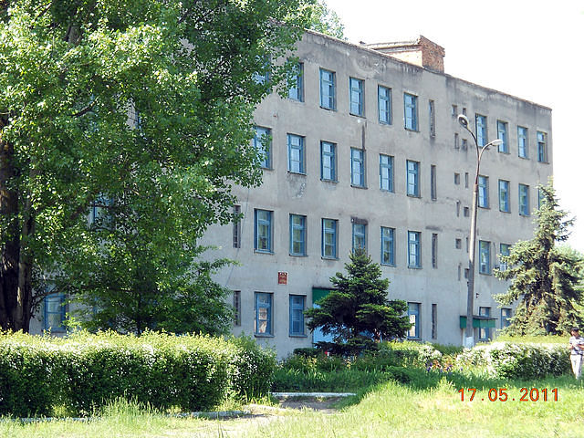

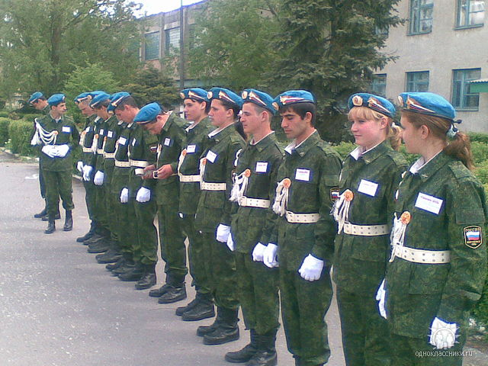

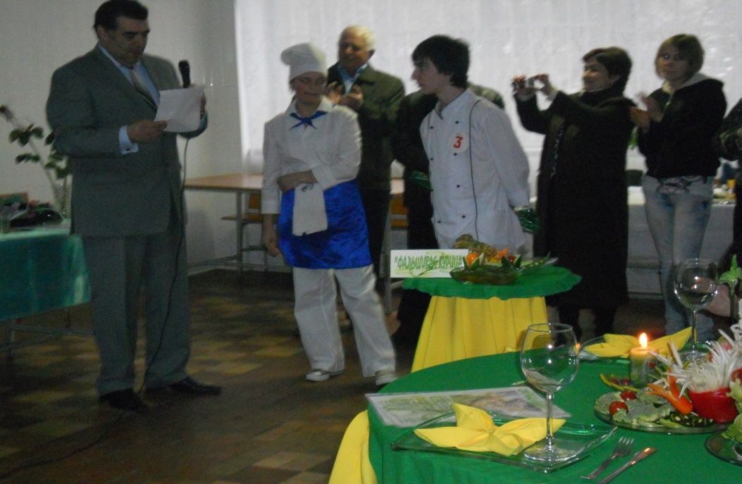

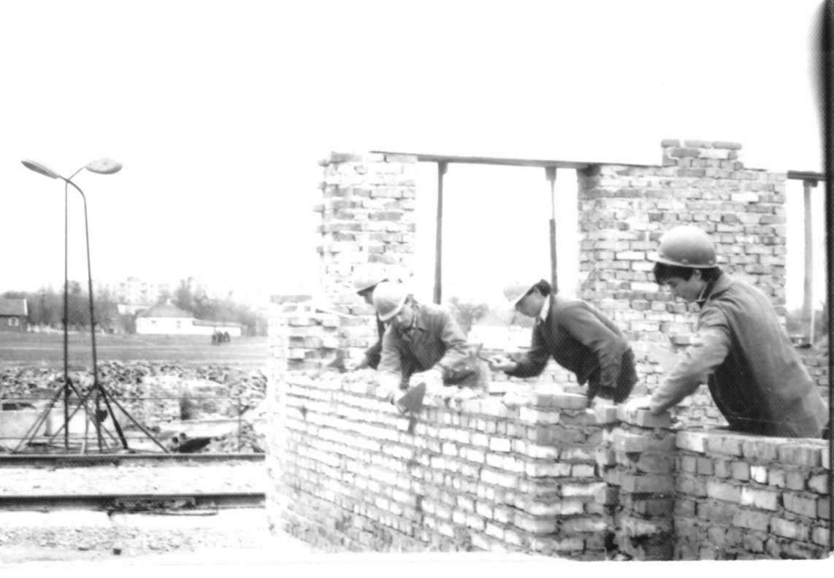
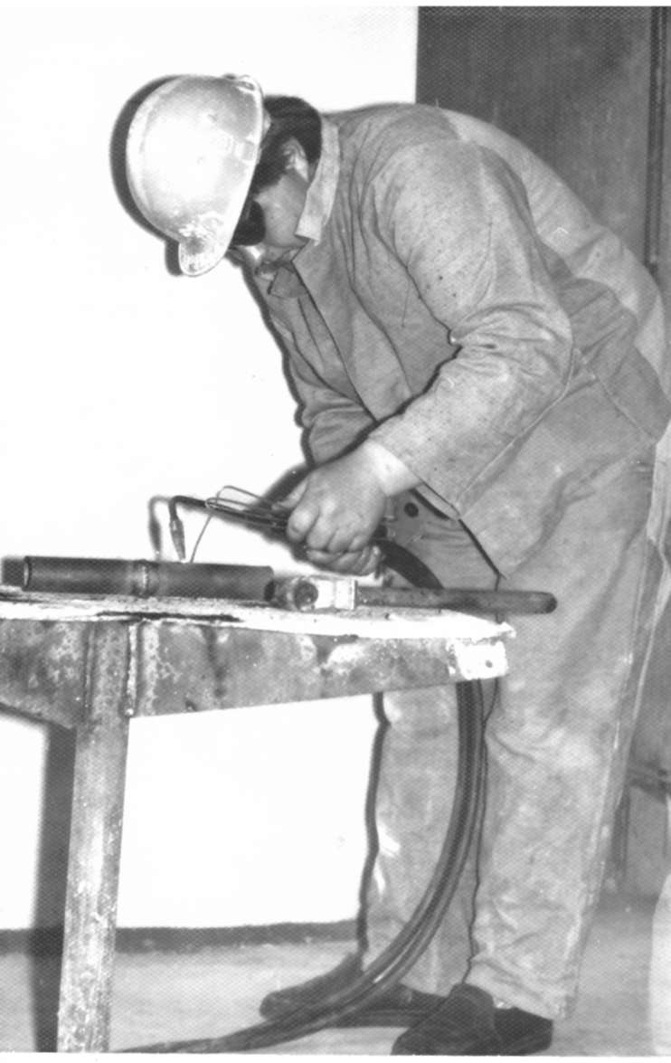

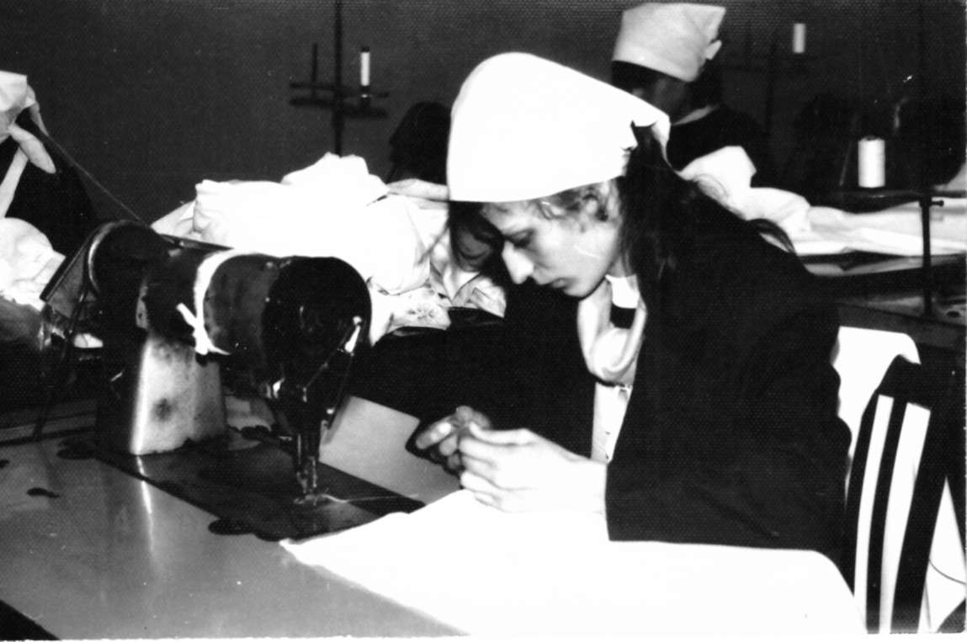

Приказом Министерства образования и науки Республики Северная Осетия-Алания от 26.05.2011 № 276 был утвержден устав техникума.
Приказом Министерства образования и науки Республики Северная Осетия - Алания 19.12.2011 № 726 техникум стал именоваться государственным бюджетным образовательным учреждением среднего профессионального образования «Моздокский аграрно-промышленный техникум».
Приказом Министерства образования и науки Республики Северная Осетия-Алания (номер и дата приказа указаны на титульном листе) техникум был переименован в государственное бюджетное профессиональное образовательное учреждение «Моздокский аграрно-промышленный техникум» (далее по тексту - Учреждение), был утвержден его Устав в новой редакции.
Полное наименование Учреждения: государственное бюджетное профессиональное образовательное учреждение «Моздокский аграрно-промышленный техникум».
Сокращенное наименование Учреждения: ГБПОУ МАПТ.
Основной государственный регистрационный номер (ОГРН): 1111510000436.
Место нахождения Учреждения: 363725, Республика Северная Осетия-Алания, Моздокский район, станица Черноярская, ул. Красная, 69.
Обособленное структурное подразделение Учреждения располагается по адресу: 363750, Республика Северная Осетия-Алания, г. Моздок, ул. К. Хетагурова, 13.
Учредителем Учреждения и собственником его имущества является Республика Северная Осетия-Алания.

